Nombre: Diego Extremiana

Fecha: 15/04/2020

**MME8- EJER6 – MANUAL DE USUARIO**

**NOTAS**:

* Lee bien el enunciado y estas notas
* EVITA EL COPIA-PEGA SIN ANÁLISIS
* Mejor menos palabras, pero bien elegidas, que párrafos copiados sin análisis.
* **Si entregas un documento no original, daré por suspendida toda esta unidad.**
* **Presta atención tanto a la forma como al contenido. Formato libre. Cuida la presentación.**
* **Valoraré muy positivamente las fotos realizadas por vosotros,** aunque admito las obtenidas por internet**.** (El objetivo es que no perdáis el contacto con la parte práctica)

El objetivo de esta actividad es crear un manual de usuario para montar un equipo por piezas, incluyendo un periférico de tu elección además de los básicos (ratón, teclado y monitor).

**1.- Crea un documento en el que incluyas, al menos, las siguientes secciones:**

* Índice
* Identifica correctamente los componentes a instalar
* Material necesario
* Recomendaciones previas a la instalación
* Procedimiento de instalación, incluyendo imágenes que faciliten la interpretación.
* Resolución de problemas. Por ejemplo, puedes hacer un listado tipo FAQ (preguntas frecuentes, *Frequently Asked Questions*) indicando cómo solucionar uno mismo esos problemas que se te ocurran, o un diagrama de flujo como el visto en la guía de instalación fácil del ejercicio MME8- EJER3 de esta unidad.

**INSTALACIÓN DE ORDENADOR DE OFICINA**

**ÍNDICE**

1. **COMPONENTES A INSTALAR**
2. **MATERIAL NECESARIO**
3. **RECOMENDACIONES PREVIAS A LA INSTALACIÓN**
4. **INSTALACIÓN**
5. **RESOLUCIÓN DE PROBLEMAS**
6. 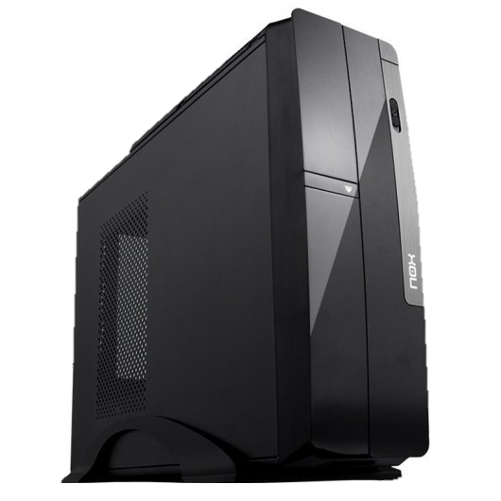**COMPONENTES A INSTALAR**

* Torre 🡪 Define las dimensiones de la placa base y del resto de componentes que podremos usar. Vamos a usar una torre de formato “Mini torre” ya que no necesitamos una caja grande para un ordenador destinado a realizar tareas de oficina, como es nuestro caso:
* 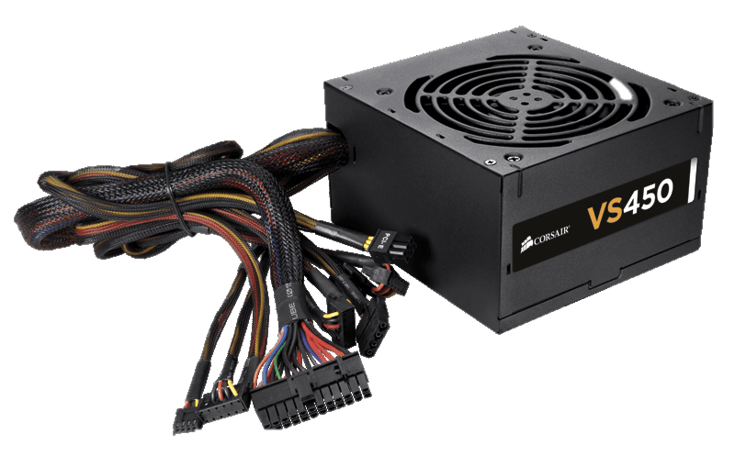Fuente de alimentación 🡪 Una parte fundamental del equipo, porque transforma la electricidad de una toma de corriente en energía que el ordenador puede utilizar. Hay varios tipos de fuentes de alimentación y tienen varias dimensiones distintas:
* 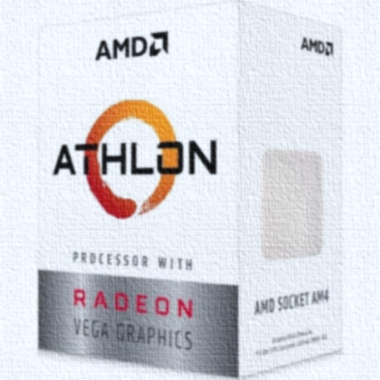Procesador🡪 No necesitamos un procesador muy potente para usar aplicaciones de oficina y multimedia, Usaremos un procesador de AMD:
* Placa base 🡪 Esta es una placa base que podemos usar porque coincide con las medidas que exige la torre que hemos visto antes:

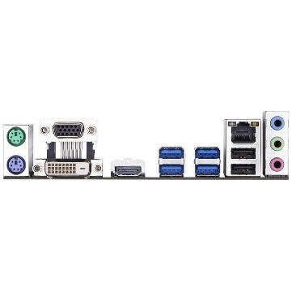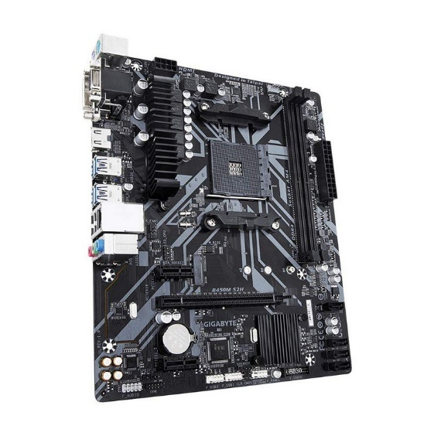

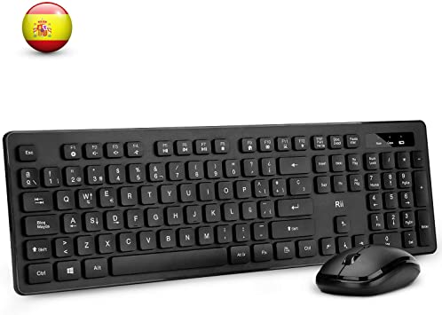

* Periféricos:
* Ratón.

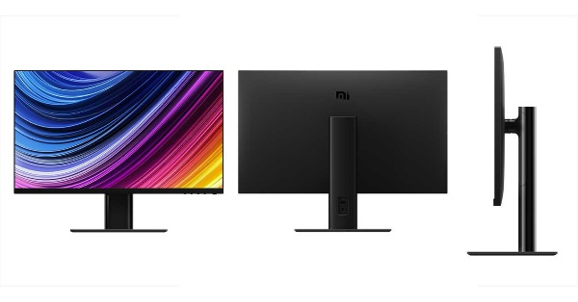

* Teclado.
* Monitor.
* Tarjetas de expansión:
* 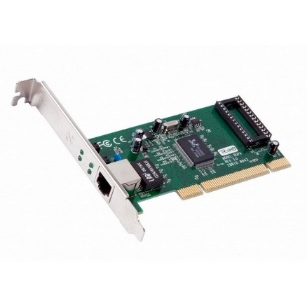Tarjeta de red.
* Tarjeta gráfica.

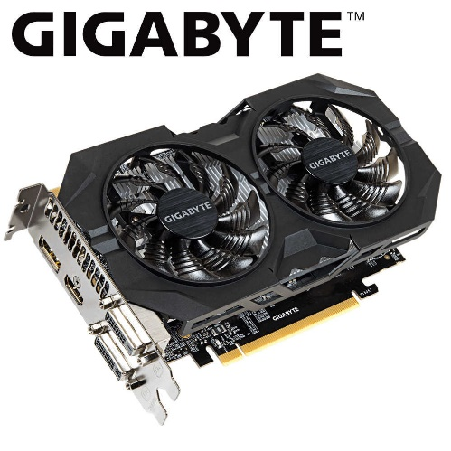

* Almacenamiento:
* 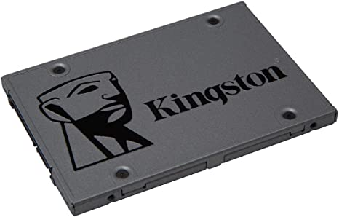MAESTRO: Disco duro SSD 🡪 Tenemos que guardar el Sistema operativo en este disco de alta velocidad para que el equipo pueda acceder a este.
* 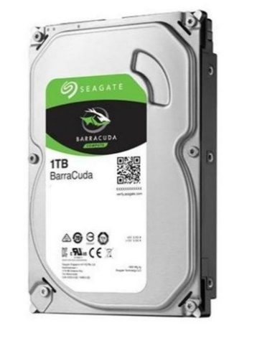ESCLAVO: Disco duro HDD 🡪 No es tan veloz como el SSD, pero es más económico y normalmente tiene más capacidad que los SSD.

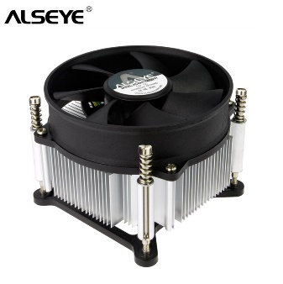

* Ventilación:
* Disipador 🡪 Mantiene frío el hardware para que no se caliente demasiado.
* Ventilador 🡪 La torre contiene un ventilador integrado.
* Módulos RAM 🡪 Estos módulos RAM, mientras sea para tareas de oficina conviene que sean de (mínimo) 4Gb y/o 8Gb.

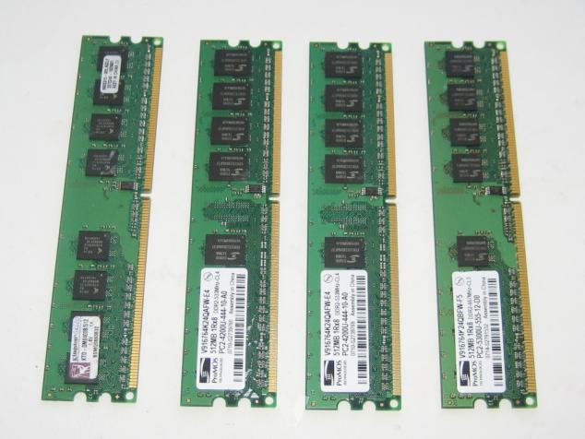

* 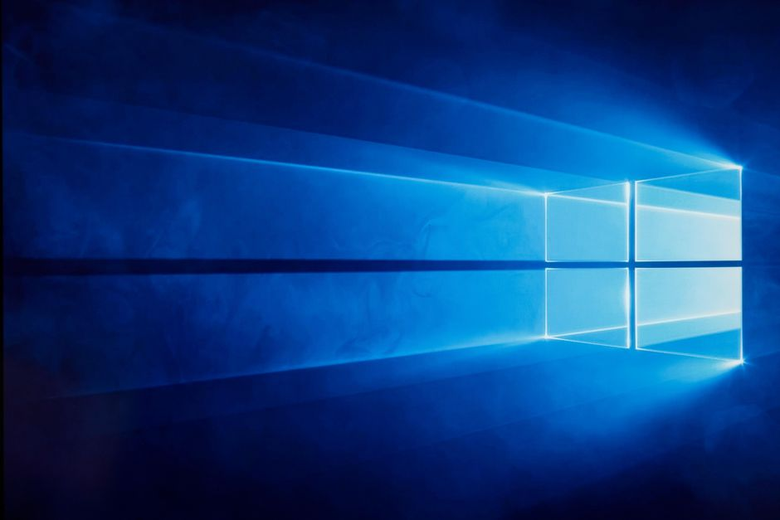Sistema Operativo 🡪 Elegimos Windows 10, ya que es la última versión de el sistema desarrollado por Microsoft, y la mayoría de suites ofimáticas son compatibles con este S.O.

1. **MATERIAL NECESARIO**

* Pulsera antiestática 🡪 Es un EPI con forma de muñequera con un cable de toma de tierra que nos permite manipular componentes eléctricos sin peligro para nosotros, ya que descarga la acumulación de electricidad estática en nuestro cuerpo.

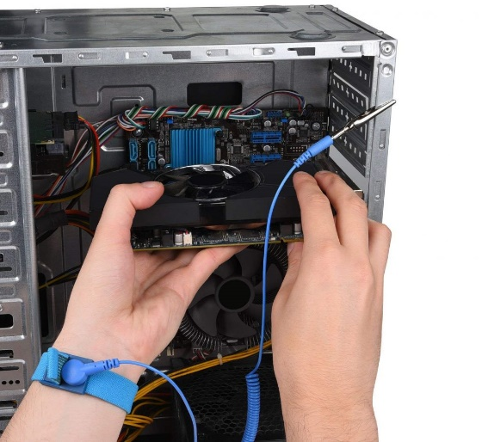

* Destornillador:

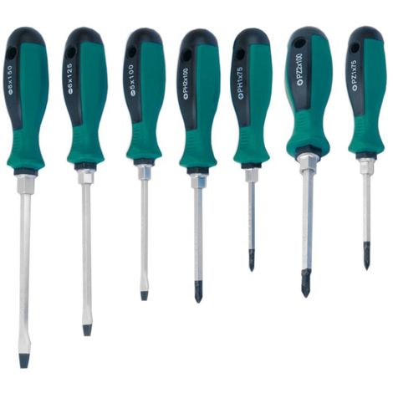

1. **RECOMENDACIONES PREVIAS A LA INSTALACIÓN**

* Organizar los cables antes de empezar con la instalación.
* No es necesario usar la fuerza para encajar absolutamente NINGÚN componente.
* Organizar los tornillos a medida que se sacan, no perder el orden.
* Leer las instrucciones para informarte y resolver futuros problemas antes de que pasen.
* Usar destornilladores imantados.

1. **INSTALACIÓN**

* **Encajar los componentes en la placa base:**
* **Microprocesador**

1. Levantar el brazo de retención.
2. Quitar el plástico protector del zócalo.
3. 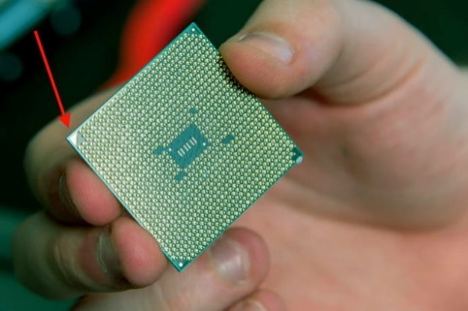En una de las esquinas del procesador hay un triángulo dorado, esta marca también está en el zócalo. Debemos hacer que coincidan.
4. Colocar el procesador asegurándonos de que todos los pines entran en su lugar.
5. 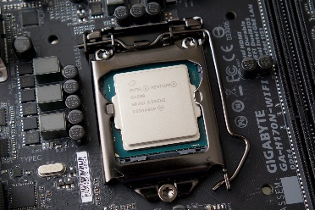Presionar el brazo de retención en su lugar, sin presionarlo demasiado.

* **Módulos RAM**

1. Encontrar las ranuras de las memorias RAM.
2. Colocar la memoria RAM con los pines hacia abajo.
3. Sonará un “click” que nos indica que no presionemos más.

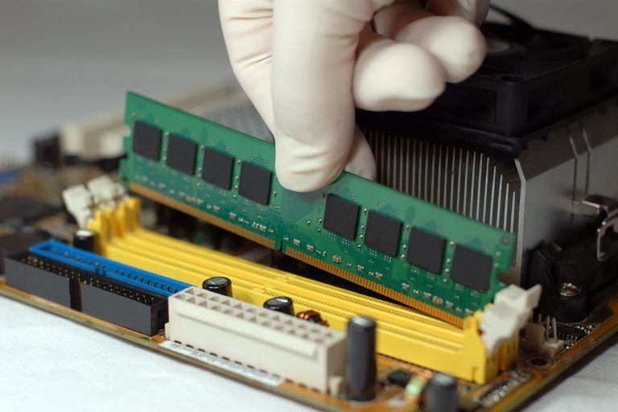

* **Disipador**

1. Aplicamos pasta térmica en el procesador (con el tamaño de un grano de arroz).
2. Extendemos con el dedo la pasta térmica.
3. Retiramos los tornillos del disipador.
4. Colocamos el disipador sobre el zócalo del procesador.
5. Colocamos los tornillos que hemos quitado en el paso 3.
6. 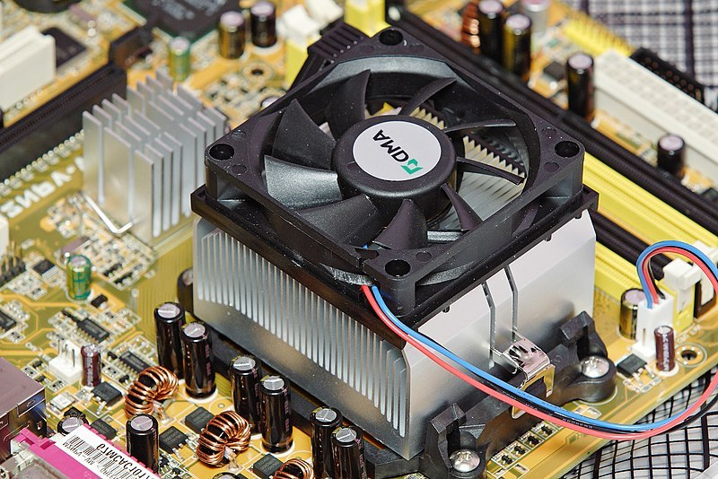Conectamos su cable al CPU FAN que tiene 4 pines.

* **Colocamos la placa base en la torre**

1. Preparar la torre 🡪 Colocar la torre en horizontal y comprobar que los soportes están colocados de forma correcta.
2. Instalar el embellecedor del panel trasero 🡪 Este elemento no puede instalarse desde fuera, así que solo podemos hacerlo ahora.
3. Colocamos la placa base 🡪 Con mucho cuidado y delicadeza colocamos la placa base de forma que coincida con todos los agujeros de los soportes.
4. 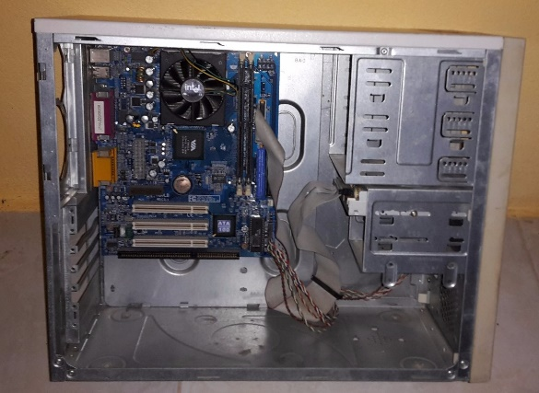Atornillamos la placa base 🡪 No apretar demasiado los tornillos, eso podría dañar la placa base.

* 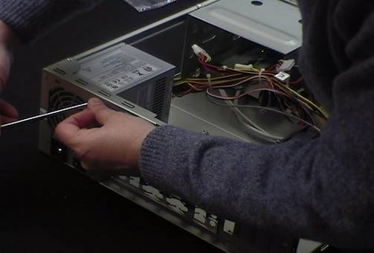**Instalamos la fuente de alimentación:**

1. Colocamos la fuente de alimentación.
2. Atornillamos la fuente de alimentación a su soporte en la torre.
3. Conectamos la fuente de alimentación a la placa

* **Colocamos los ventiladores de la torre**:

1. 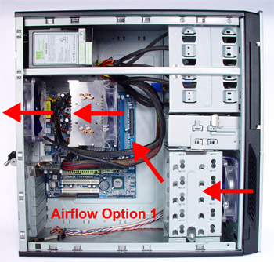Debemos colocar (como mínimo 2) uno en la parte delantera y otro en la parte trasera de la torre (Así el aire entra y sale de la torre). El ventilador nos indicará por donde entra/sale el aire con una serie de marcas.

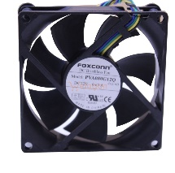

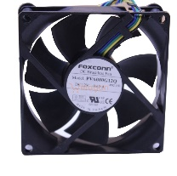

* **Conectamos los cables del panel frontal:**

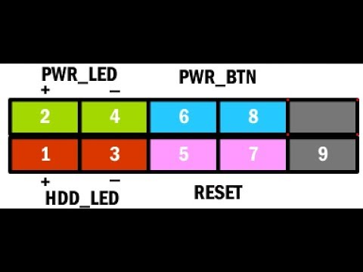

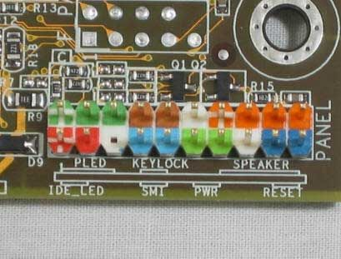

No debemos liarnos ya que son varios cables, si nos organizamos no debería haber problema.

* **Conectamos los discos**

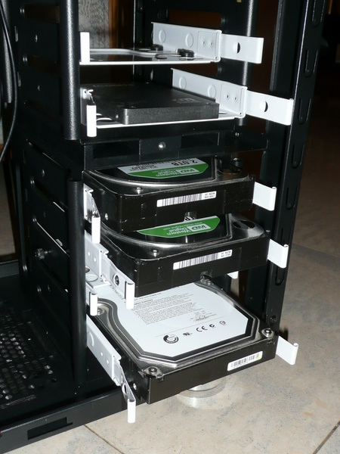**HDD** y **SSD** requieren los mismos pasos, aunque SDD es más pequeño no tendremos problemas para atornillarlo.

1. Sacamos la bahía.
2. Colocamos el disco.
3. Lo conectamos.
4. Lo atornillamos.

* **Conectamos los cables de la fuente de alimentación:**

El tipo de fuente que escogemos hace que puedas sustituir sus cables o que no puedas hacerlo

1. Conectamos el cable de 24 pines a la placa base.
2. Conectamos el PCI E que tiene 6/8 pines. 🡪 tarjeta gráfica.
3. Conectamos el cable de la CPU a la placa base.

* **Conectamos la tarjeta gráfica:**

1. Abrimos las pestañas de la ranura PCI E.
2. Con la tarjeta gráfica, hacemos presión hacia adentro hasta que escuchemos un “Click”.
3. 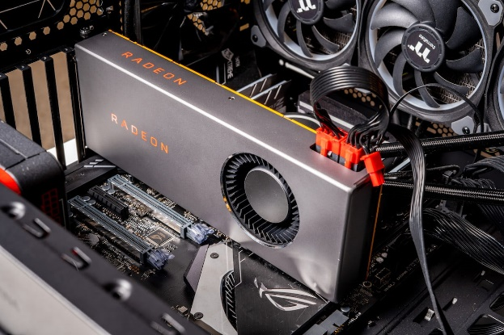Conectamos su cable de alimentación.

* **Colocamos el panel lateral y lo atornillamos si es necesario.**

1. **RESOLUCIÓN DE PROBLEMAS**

* Se escuchan pitidos cuando enciendo el equipo y no puedo entrar en la BIOS:

Alguno de los módulos RAM no está bien conectado, por favor, corrige esto con el equipo apagado.

* El ventilador no se enciende o no funciona:

Probablemente uno o varios cables no están conectados o están conectados en una posición incorrecta, por favor, corrige esto con el equipo apagado.